ANP 1505 – Examen 2 (7 novembre 2017)
Section 2.3, 3 et 4

Section 2,3 : Physiologie des muscles squelettiques et lisses
Physiologie des muscles
Muscles
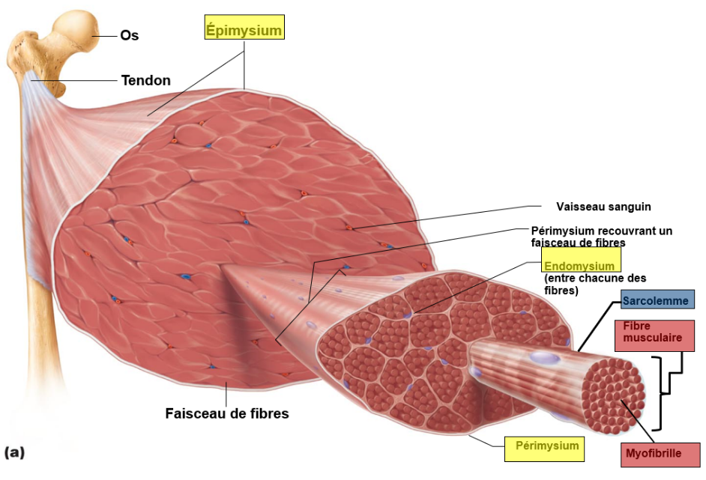
- Multinucléés : Plusieurs noyaux tout le long de la fibre musculaire en périphérie
- Sarcolemme : Équivalent de la membrane plasmique
- Myofibrille : Contient tous les éléments nécessaires à la contraction musculaire
- Les fibres musculaires se mettent ensemble pour former des faisceaux de fibres qui sont très longs.
- Tissu conjonctif : Empêche le muscle de déchirer
  - Épimysium : Entoure tout le muscle
  - Périmysium : Entoure chaque faisceau de fibres
  - Endomysium : Entoure une fibre musculaire

Différenciation des cellules musculaires
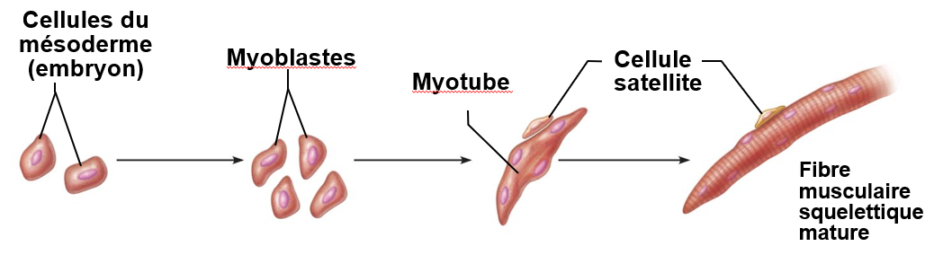
Fonctions des cellules satellites :
- Régénération des fibres musculaires si le muscle est endommagé
    - Si une fibre musculaire est régénérée par une cellule satellite, les noyaux restent dans le centre. Il est possible de dire quelle fibre a été régénérée et quelles sont restées intactes.
- Nombre de fibres musculaires ne changent pas avec le temps
    - Hypertrophie : Muscles grossissent
    - Atrophie : Muscles deviennent plus petits
    - Les cellules satellites se divisent pour augmenter le nombre de noyaux dans la fibre. Donc, les noyaux doivent toujours s’occuper du même volume même si les fibres grossissent.
Anatomie d’une fibrille
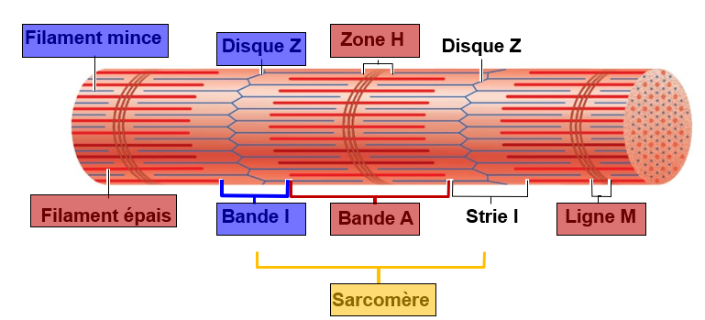
Fibrille : Série de sarcomères
Sarcomère
- Unité fondamentale de la contraction
- Longueur : D’un disque Z à l’autre disque Z
- Contient une bande A complète et la moitié d’une bande I
Bande A
- Contient les filaments épais et minces
- Région plus foncée
- Zone H : Contient aucun filament mince (un peu plus pâle que la bande A)
- Ligne M : Maintien les filaments épais ensemble
Bande I
- Contient les filaments minces
- Région plus pâle
- Disque Z : Endroit où les filaments minces sont attachés

Mécanisme de la contraction
- Les filaments épais
  - Myosine : Protéine globulaire de la contraction
    - Tête de myosine sont alignées dans le même axe
    - 2 protéines de myosines s’attachent l’une à l’autre
  - Sites de liaison de l’actine : interaction entre les deux protéines
  - Site de liaison de l’ATP : Tout mouvement nécessite de l’énergie
    - ATP fournit de l’énergie chimique
    - Têtes de myosine transforment l’énergie chimique en mécanique
- Les filaments minces
  - Tropomyosine
    - Décide de l’interaction entre la myosine et l’actine
  - Troponine
    - Contient 3 sous-unités :
      - TnC (calcium) : se lie à 4 Ca²⁺ quand le sarcomère doit contracter
      - TnT (tropomyosine) : se lie à la tropomyosine
      - TnI (inhibition) : Empêche l’interaction entre l’actine et la myosine
  - Actine
    - Protéine globulaire
    - Actine G : s’assemblent ensemble pour former les filaments minces
    - Sites actifs pour la liaison de myosine (interaction)
La tropomyosine et la troponine contrôlent l’activité du sarcomère.
Il faut 1 troponine et 1 tropomyosine pour 7 actines.

Glissement des filaments
Les filaments minces glissent entre les filaments épais en allant vers le centre du sarcomère.
Quand le muscle est complètement contracté :
- Distance entre les disques Z → plus petites
- Longueur de la bande A → Aucun changement
- Zone H → Disparu
  - Filaments minces ont glissé dans la zone H
- Longueur des filaments minces et épais → Aucun changement
- Longueur du sarcomère → Diminue de 400 nm
  - Il faut beaucoup de petite contraction pour que le muscle se contracte complètement

Cycle des points d’union
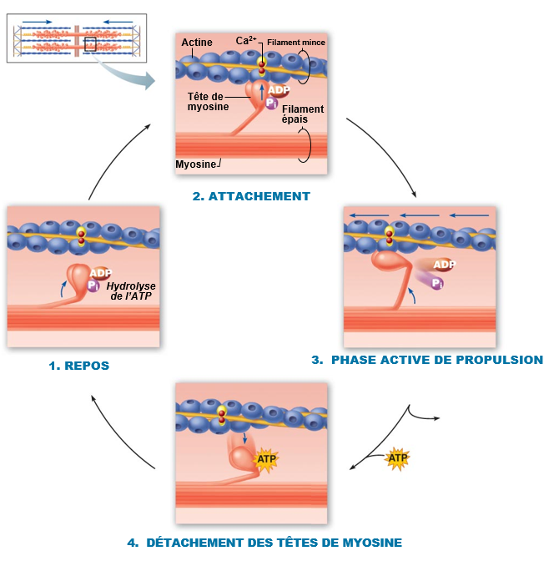
- Au repos
- Myosine est prête à se lier à l’actine
- ATP est déjà hydrolysé en ADP et en P_{i}
- Tropomyosine ne cache plus les sites de myosines du l’actine
- Attachement
- Myosine s’approche pour s’attacher à l’actine (angle de 90°)
- Propulsion
- Myosine change de conformation et tire le filament mince vers le centre du sarcomère (angle de 45°)
- Énergie chimique de l’ATP est transformée en énergie mécanique (ADP et P_{i} relâché)
- Détachement des têtes de myosine
- Nécessite de l’ATP
  - Détachement de l’actine sur les têtes de myosine
  - Hydrolyse de l’ATP
    - Rôles de l’ATP
      - Source d’énergie
      - Briser le lien entre la myosine et l’actine

Activation de la contraction
Les muscles squelettiques sont innervés par la division somatique du SNP et la réponse est toujours excitatrice.
Unité motrice : Neurone moteur et toutes les fibres musculaires innervées par ce neurone.
- Télodendrons : Où il y a une jonction neuromusculaire
- 1 fibre musculaire est innervée par 1 seul neurone moteur.
- 1 neurone moteur peut innerver 1 à 200 fibres musculaires.
  - Pour des mouvements précis : 1 neurone lié à 1 fibre
  - Pour la posture : 1 neurone lié à 200 fibres

Jonction neuromusculaire
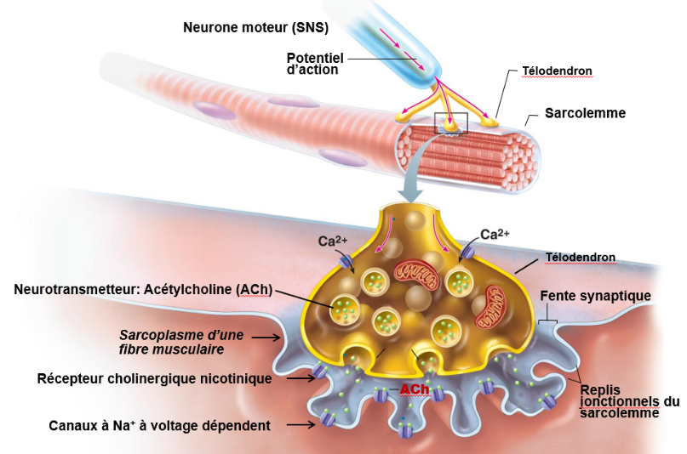
Acétylcholine (ACh) cause une dépolarisation du sarcolemme.
- Dépolarisation :
  - Canal cationique ligand-dépendant
    - Perméabilité du Na⁺ = Perméabilité du K⁺
    - Force pour faire entrer le Na⁺ est 7 fois plus grande que la force pour le K⁺
      - Il y a 7 Na⁺ qui entre pour 1 K⁺ qui sort
    - Très grande dépolarisation
      - Toujours un potentiel d’action
- Arrêt de la transmission :
  - Diffusion du neurotransmetteur qui sort de la synapse
  - Recaptage de ACh par le neurone pré-synaptique
  - Dégradation de ACh (par acétylcholinestérase)

Potentiel d’action
- Dépolarisation : Ouverture des canaux voltage dépendant de Na⁺
- Repolarisation : Fermeture des canaux voltage dépendant de Na⁺ et Ouverture des canaux voltage dépendant de K⁺

Couplage excitation-contraction
Les potentiels d’action diffusent des 2 côtés de la fibre musculaire. Il y a des invaginations de la membrane cellulaire vers l’intérieur des cellules.
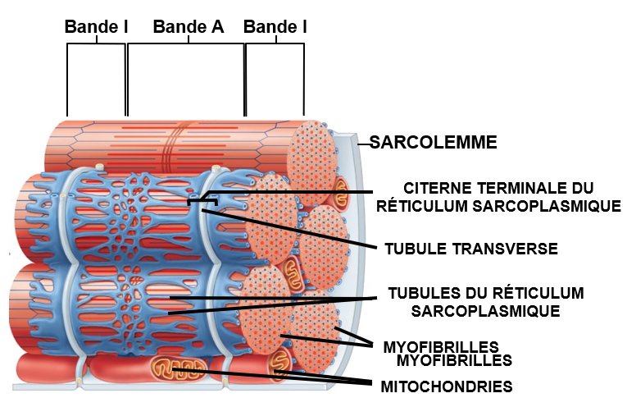
Réticulum sarcoplasmique :
- 1 de chaque côté des tubules
- Ca²⁺ est relâché quand la membrane du réticulum est juxtaposée aux tubules
- Entoure tout le sarcomère
- 2 tubules par sarcomère
Couplage excitation-contraction
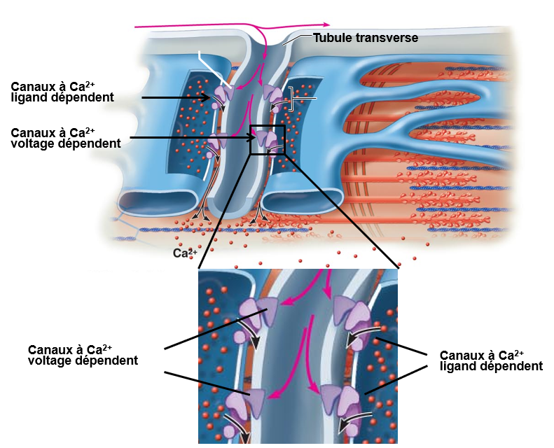

Canaux voltage dépendant
- Potentiel d’action qui active le relâchement du calcium
Canaux ligand dépendant
- Canaux voltage dépendant s’activent avec le potentiel d’action qui active le canal ligand
- Calcium lui-même peut activer le ligand (il se lie au ligand et le canal s’ouvre)
Canaux voltages dépendants se lient aux canaux ligands dépendants qui eux s’ouvrent grâce à cette interaction.

Activation du sarcomère
L’activation se fait à partir des filaments minces.
- Tn-C se lie à 4 ions Ca²⁺ (changement de conformation)
- Tn-C est lié au Tn-T qui est lié à la tropomyosine (changement de forme et ouverture des sites de myosine)
- Tn-I bloque le lien entre la myosine et l’actine
    - Si dans une éprouvette on met de l’actine et Tn-I et, ensuite, la myosine, il n’y a aucun lien d’attachement.
- Pour terminer la contraction, il faut enlever le calcium du sarcomère à l’aide de la pompe Ca²⁺ ATPase (utilise le transport actif primaire et transporte 2 Ca²⁺ pour 1 ATP hydrolysé.

Caractéristique des contractions
Secousse musculaire
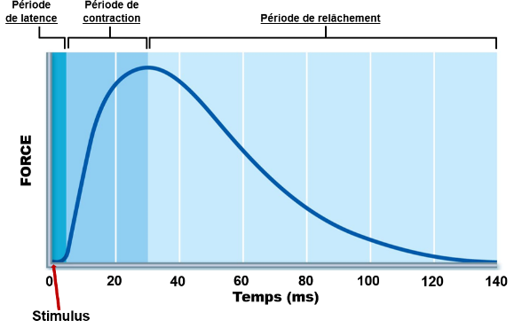
Période de latence : Potentiel d’action se propage et le calcium entre dans les cellules
Période de contraction : Contraction a lieu
- Contraction de 20 ms quand le corps est à 37°C

Tétanos incomplet
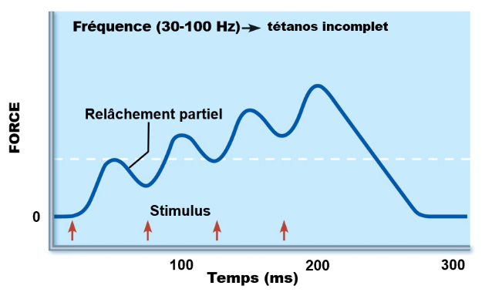
30 à 100 potentiels d’action par seconde
Plus il y a de calcium relâché, plus la force est grande.

Tétanos complet
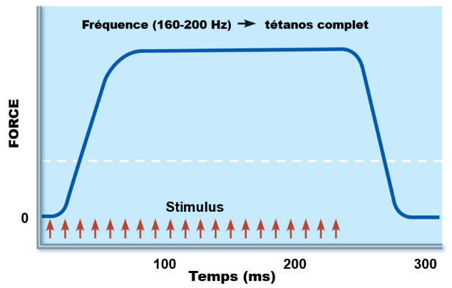
160 à 200 potentiels d’action par seconde
Plus la fréquence augmente, plus la force augmente.

Longueur du muscle en fonction de la contraction
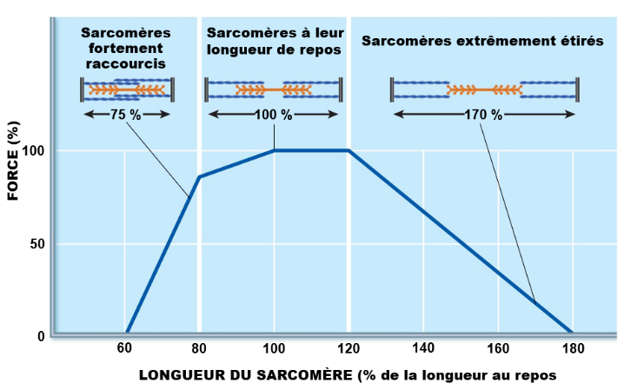
- Muscles raccourcis
  - Filaments minces sont uns par-dessus les autres
    - Friction entre les filaments (diminution de la force)
    - Un filament empêche l’autre d’avoir une interaction avec les têtes de myosine (diminution de la force)
  - Incapable de faire une force
- Muscles étirés
  - Seules les têtes de myosine au bout des filaments épais peuvent interagir (diminution de la force)
  - Diminution du nombre de têtes de myosine qui peuvent se lier aux filaments minces (diminution de la force)
- Muscles au repos
  - Toutes les têtes de myosine peuvent interagir avec les filaments minces

Différentes contractions
- Contraction isométrique
  - Génère une force que l’on peut mesurer sans changer de forme
  - Force produit par le muscle est plus petite que la force de l’objet à soulever
- Contraction isotonique (concentrique)
  - Génère une force en raccourcissant le muscle
  - Force du muscle doit être égale à la force du poids
- Le muscle doit d’abord fournir une force égale au poids
- Ensuite, le poids peut se lever
Contraction concentrique | Contraction excentrique
Muscle se contracte et se raccourcit | Muscle se contracte et a tendance à se raccourcir, mais, en même temps, une force agit sur lui pour l’allonger  Ex. descendre une montagne  - Peut causer des dommages

Plus le poids est lourd, plus le raccourcissement est petit.
Plus le poids est lourd, plus la vitesse de contraction est lente.

Sources d’énergie
ATP | - Fournit 6 sec de contraction
Créatine phosphate  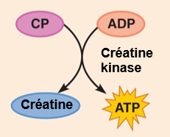 | - Très rapide  - Créatine phosphate donne son phosphore pour former de l’ATP  - Produit 1 ATP par molécule de créatine phosphate  - 15 secondes de contraction
Glycolyse  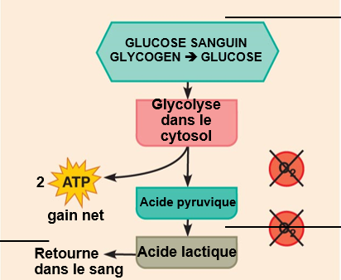 | - Production de l’acide pyruvique à partir du glucose  - Glucose (6C) → Acide pyruvique (3C)  - Ion de l’acide pyruvique : pyruvate  - Ion de l’acide lactique : lactate  - Fermentation : Acide pyruvique est transformé en acide lactique (en manque de O₂, tout l’acide pyruvique est transformé en acide lactique)  - 2 ATP par molécule de glucose sanguin  - 3 ATP par molécule de glucose venant du glycogène
Cycle de Krebs  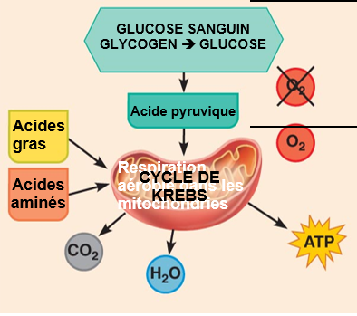 | - Grande production d’ATP  - Besoin d’oxygène  - Acide pyruvique entre dans le cycle  - Utilise les acides gras et les acides aminés  - 36 ATP par molécule de glucose sanguin  - 39 ATP par molécule de glucose venant du glycogène

Activité intense de courte durée (course de 200 m ou lever des poids)
- ATP (6 secondes)
- Créatine phosphate (10 secondes)
- Glycogène (30 à 40 secondes)
Activité intense de longue durée (marathon)
- ATP (6 secondes)
- Créatine phosphate (10 secondes)
- Glycogène et glucose sanguin (10 à 15 minutes)
- Cycle de Krebs (Plus de 15 minutes)

Fatigue musculaire : la quantité de calcium diminue et l’ATP est moins relâché.
Le mur du marathon : Lorsque le niveau de glycogène est à un état critique (vraiment bas), le muscle arrête de se contracter.

Les types de fibres musculaires squelettiques
Caractéristiques | Fibre oxydative à contraction lente (type 1) | Fibre oxydative à contraction rapide (type 2A) | Fibre glycolytique à contraction rapide (2B)
Vitesse | Lente | Rapide | Très rapide
Activité de l’ATPase | Lente | Rapide | Rapide
Voie principale de la synthèse | Aérobie | Aérobie | Glycolyse anaérobique
Concentration de la myoglobine | Élevée | Élevée | Faible
Réserve de glycogène | Faible | Moyenne | Élevé
Ordre de recrutement | Premier | Deuxième | Troisième
Vitesse de fatigue | Lente | Intermédiaire | Rapide  (fibres fatigables)
Types d’activité | Activité d’endurance | Marathon, marche | Mouvements puissants ou intenses

- Myoglobine : augmente la concentration d’oxygène dans les muscles
- Plus l’axone est petit, plus il est facile de créer un potentiel d’action.
- Types 2X :
  - Intermédiaire de 2A et 2B
  - Très rapide
  - Pendant le sprint
- Chez les humains : I, IIA et IIX
- Chez les souris et les raz : I, IIA, IIB, IIX

Muscles lisses
Différence entre les muscles squelettiques et lisses
- Beaucoup plus petit que les fibres musculaires
- Uni nucléaire
- N’ont pas d’apparence striée
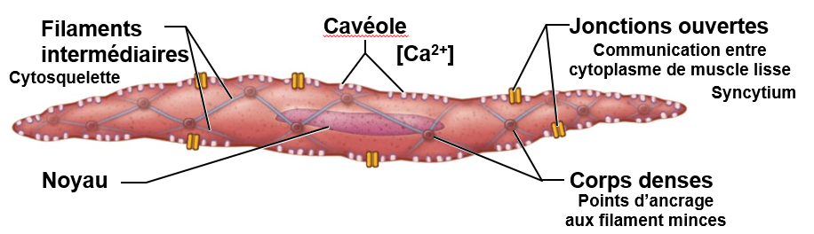
Toutes les cellules communiquent entre elles et contractent ensemble.
Couche longitudinale  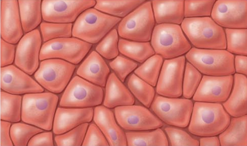 | Raccourcir la longueur de l’intestin
Couche circulaire  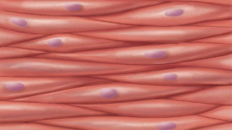 | Diminue le diamètre de l’intestin

Muscles squelettiques VS Muscles lisses
Jonction neuromusculaire
- Muscle lisse : Jonction ouverte (varicosités axonales), donc pas de contact direct entre un neurone moteur et une fibre musculaire
  - Varicosités axonales : jonctions diffuses
- Muscle squelettique : 1 fibre musculaire innervée par 1 neurone moteur
Activité électrique de la membrane cellulaire
- Potentiel d’action
- Potentiel gradué (il n’y a pas de canaux voltages dépendants)
Couplage excitation-contraction
- Muscle lisse
  - Source première de calcium : extracellulaire
    - Sans Ca²⁺ extracellulaire : pas de contraction dans les muscles lisses
  - La quantité de réticulum sarcoplasmique modifie d’un tissu à l’autre
Sarcomère
- La troponine n’existe pas.
- Lorsque la concentration de calcium augmente, 4 ions calcium se lie à la calmoduline.
- La calmoduline se lie à la MLC kinase (protéine qui ajoute un groupe phosphate à une protéine).
- La MLC kinase effectue la phosphorisation des chaînes de myosine, ce qui permet à la myosine de se lier aux filaments minces.
- Une fois la myosine liée, il y a contraction

Relaxation musculaire
- Ca²⁺ disparait
- Déphosphorylation de la myosine par une phosphorylase (enlève les groupes phosphates)
- Verrouillage : myosine reste attacher à l’actine (elles sont comme verrouiller pour maintenir une tension constante)

Muscle lisse unitaire | Jonctions ouvertes  Innervé par les varicosités axonales  Souvent des potentiels d’action  Organes creux
Muscle lisse multi unitaire | Jonctions ouvertes sont rares  Innervé par une jonction neuromusculaire  Potentiel gradué  Grosses voies respiratoires et artères

Section 3. Homéostasie système nerveux autonome et système endocrinien
Homéostasie :
- Capacité de maintenir le milieu interne relativement stable en dépit des variations de l’environnement externe et de l’activité du sujet
- État d’équilibre dynamique qui fait intervenir des mécanismes complexes de régulation du milieu interne
Chaîne de réaction
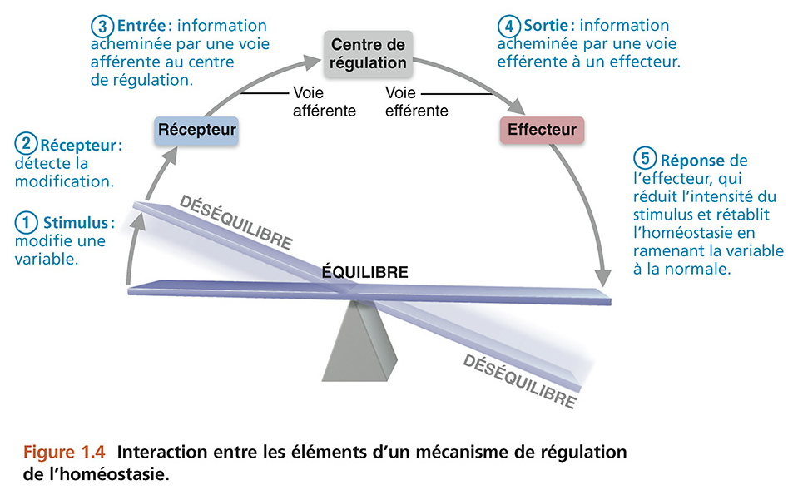
Stimulus : Changement de la variable par rapport à la valeur de référence
Récepteur : Répond aux changements (stimulus) de la variable en envoyant l’information au centre de régulation
Centre de régulation : Détermine la valeur de référence, Compare cette valeur à celle reçue, Détermine la réaction appropriée en envoyant un signal
Effecteur : Système qui peut ramener la variable au niveau souhaité
- Voie afférente (sensitive/sensorielle) : voie des informations du récepteur au centre de régulation
- Voie efférente (motrice) : voie des informations du centre de régulation à l’effecteur
Rétroaction
- Rétro-inhibition
  - Lorsque la réponse tend à inhiber le stimulus de départ.
  - Empêcher les changements majeurs au sein de l’organisme
  - S’opposer au changement

Régulation de la température corporelle (via les nerfs)
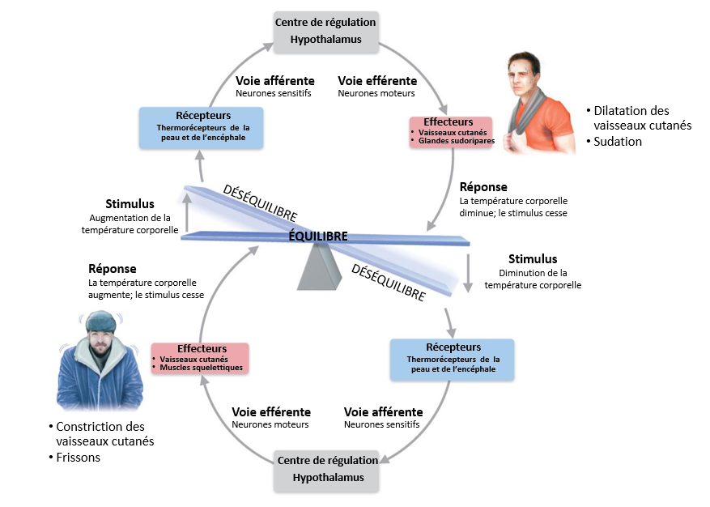
Centre de régulation : Hypothalamus (Température corporelle 37,4°C)
Récepteurs : Thermorécepteurs de la peau et de l’encéphale
Effecteurs : Vaisseaux cutanés, glandes sudoripares et muscles squelettiques
- Vaisseaux cutanés : veines et artères près de la peau
- Glande sudoripare : tubulaire simple, exocrine
- Muscle squelettique : dégage de la chaleur et ATP
Régulation de l’érythropoïèse (formation des globules rouges) (via les hormones)
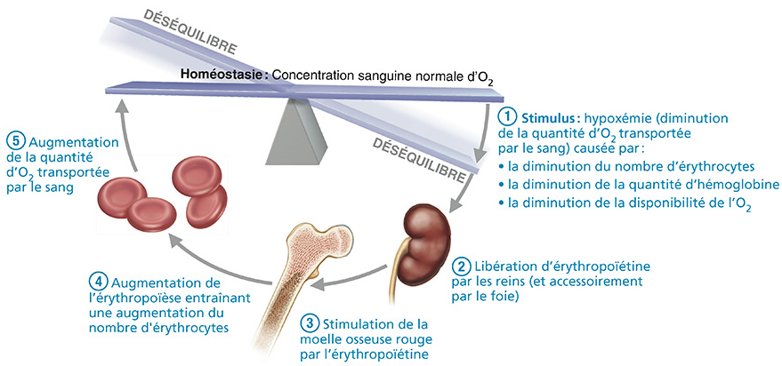
Centre de régulation : Reins
Récepteurs : Reins
Effecteur : Moelle osseuse rouge

Qu’est-ce que la fièvre?
Le centre de contrôle augmente la valeur de référence de la température corporelle lorsque l’hypothalamus détecte une contamination, une infection ou les globules blancs libèrent des substances. La fièvre est un mécanisme de défense (active les cellules immunitaires).

Lorsque la température est trop faible, la personne a des frissons et il fait froid. Une fois que la température corporelle augmente, la personne est stable. Lorsque la fièvre tombe, la personne a très chaud, car la température de référence retourne à la valeur initiale.

Pourquoi est-ce qu’on veut se débarrasser de la fièvre? Les antibiotiques sont plus efficaces et la fièvre peut être très dangereuse.

- Rétro-activation
  - Lorsque la réponse tend à amplifier le stimulus initial
  - Éloigne de la valeur initiale
  - Comme une explosion
Coagulation sanguine  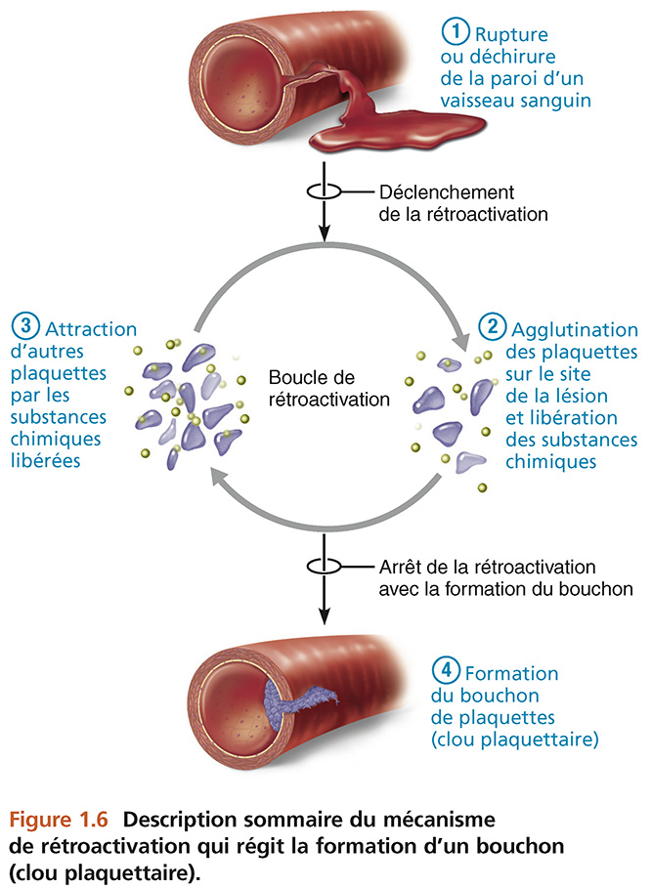  Plaquettes s’activent en contact avec le tissu conjonctif de la peau.  Si aucune coagulation : mort en quelques heures  Dès que l’endothélium est endommagé, les plaquettes s’activent | Contraction pour l’accouchement  - Étirement de l’utérus  - Hypothalamus qui gèrent les contractions  - Boucle de contractions, car la tension de l’utérus augmente

Système nerveux autonome
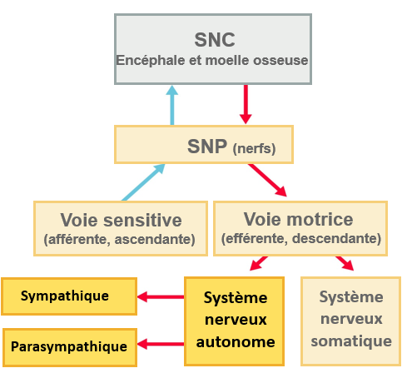
Système nerveux somatique : Composé de neurones moteurs qui régissent l’activité des muscles squelettiques (système nerveux volontaire)
Système nerveux autonome : Composé de neurones moteurs qui régissent principalement l’activité des muscles lisses et cardiaques et certaines glandes (système nerveux involontaire)
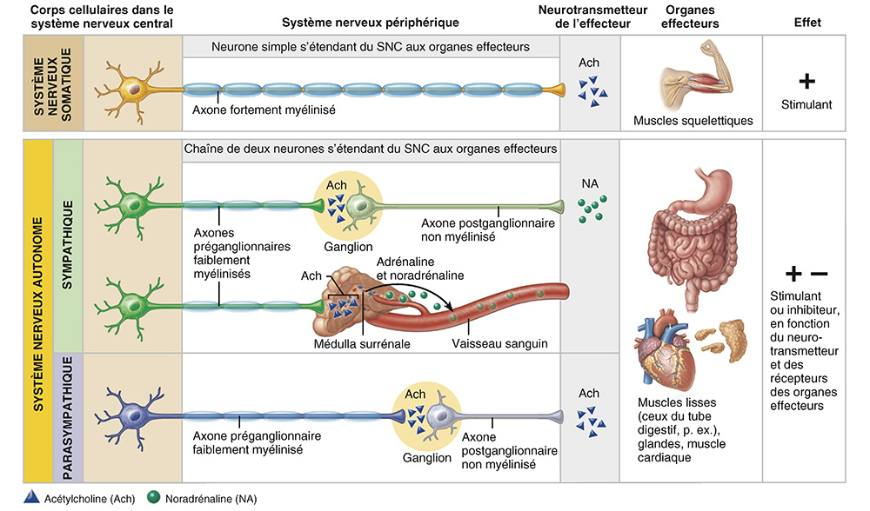
Somatique : 1 seul neurone épais et myélinisé
SNA :
2 neurones
- Neurone préganglionnaire
- Neurone postganglionnaire
Effets de neurotransmetteurs
- Préganglionnaire : toujours ACh (excitateur, récepteurs nicotiniques)
- Postganglionnaire :
  - Sympathique : NA
  - Parasympathique : ACh (récepteurs muscariniques)

Les systèmes nerveux autonomes sympathiques et parasympathiques
Système nerveux parasympathique
- Actif en période de détente
  - Économiser de l’énergie
  - Absorption et digestion
- Favorise l’élimination des déchets
Système nerveux sympathique
- Actif en période de stress
  - Douleur
  - Course
  - Psychologique
- Plus d’oxygène, le cœur bat plus vite. Plus d’oxygène, la respiration est plus rapide. Il y a une vasoconstriction des vaisseaux, donc la peau devient froide. Le diaphragme de l’œil est dilaté, la vision est meilleure.
Expliquez les principaux effets d’une intoxication.
Il y aura une hypersécrétion.
- Diarrhée
- Cœur va ralentir
- Hypersécrétion de la salive
- Pleurer (contrôler par le parasympathique)
- Augmentation de la sécrétion du mucus, donc les voies respiratoires vont boucher.
- Grande sueur

Rôles exclusifs du système nerveux sympathique
Beaucoup plus de neurones sympathiques que parasympathiques
- Organe dont l’innervation du parasympathique est absente ou minimale :
  - Médulla surrénale (libère l’adrénaline et la noradrénaline)
  - Glandes sudoripares (libère l’acétylcholine)
  - Reins, foie et tissu adipeux (lorsque stress, libération du tissu adipeux, donc plus d’énergie)
  - Plupart des vaisseaux sanguins
- Fonctions qui ne se fait que par le sympathique
  - Thermorégulation
  - Libération de rénine (hormone qui élève la pression sanguine) des reins, des catécholamines de la médulla surrénale
    - Catécholamine (alcool) : libère des neurotransmetteurs (adrénaline, noradrénaline et dopamine)

Tonus : activité soutenue (les nerfs sont toujours actifs)
- Tonus sympathique : activité soutenue de certaines voies sympathiques qui maintiennent les vaisseaux sanguins dans un état de constriction partielle
  - Vasodilatation : diminution du tonus sympathique
    - Diminution de potentiels d’action
  - Vasoconstriction : augmentation du tonus sympathique
    - Augmentation de potentiels d’action
- Tonus parasympathique : activité soutenue des voies parasympathiques qui assurent le maintien de certaines fonctions durant le repos (faible fréquence cardiaque et activité du système digestif)
  - Comme un frein
  - En absence de tonus parasympathique : le cœur bat plus vite et la digestion est plus lente
Qu’est-ce que le tonus vagal?
Tonus vagal : Tonus du parasympathique associé au nerf vague. Dans le corps, il y a deux nerfs vagues qui contiennent tous les neurones parasympathiques. Si on coupe le nerf vague, il y aura une accélération du cœur, car il n’y a plus de tonus vagal.

Niveaux de régulation du SNA dans le SNC
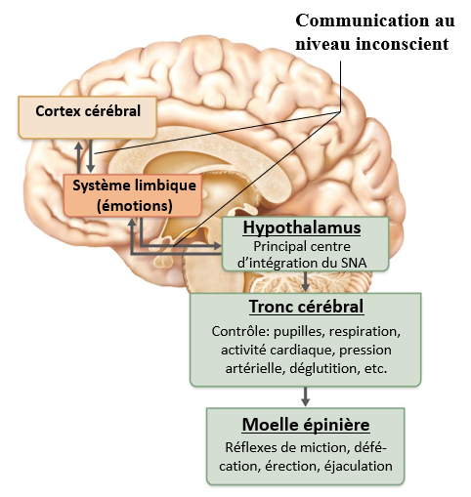
- Tronc cérébral et moelle épinière : Ex. Centre cardio-vasculaire, Centres respiratoires
- Hypothalamus (BIG BOSS) : Envoie des messages au centre de régulation pour augmenter ou diminuer les valeurs de référence (contrôle les centres supérieurs)
  - Activité cardiaque et pression sanguine
  - Température corporelle
  - Émotions et pulsions (faim, soif et sexe)
  - Réactions de lutte et fuite
- Cortex cérébral (matière grise) : Ex. Méditation

Système endocrinien
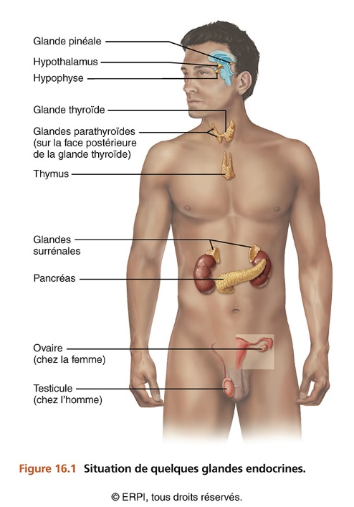
Glandes endocrines : libère des hormones dans la circulation sanguine
- Glandes STRICTEMENT endocrines
  - Corps pinéal (cycle éveil/sommeil)
  - Hypophyse (libère les hormones ADH)
  - Glande thyroïde (contrôle le métabolisme)
  - Glandes parathyroïdes (contrôle le calcium)
  - Thymus
  - Glandes surrénales
- Glandes MIXTES (endocrines et exocrines)
  - Pancréas (insuline, glucagon)
  - Gonades (ovaire, testicule) (progestérone/œstrogène, testostérone)
- Tissus qui libèrent leurs hormones
  - Reins
  - Cœur
  - Estomac, intestin
  - Tissu adipeux
  - Hypothalamus

Hormones
- Hormones circulantes (endocrines) : Messagers chimiques déversés dans le sang et transportés dans tout l’organisme
- Hormones locales
  - Hormones paracrines : agissent localement sur des cellules situées près des cellules qui libèrent les messages (influence les voisines)
  - Hormones autocrines : Ont pour cible la cellule même qui a sécrété les messages
Classification chimique des hormones
- Hormones dérivées des acides aminés
  - Amines (contient un groupement -NH₂
  - Peptides (3 à 49 acides aminés) et protéines (50 acides aminés et plus)
  - Hydrosolubles, sauf les hormones thyroïdiennes
- Hormones stéroïdes
  - Synthétisées à partir du cholestérol
    - Cholestérol : maintien l’intégrité des membranes plasmiques et produit les hormones stéroïdes
  - Liposolubles
- Eicosanoïdes
  - Hormones locales dérivées de phospholipides

Mécanismes de l’action hormonale
Mécanisme de diffusion :
- Dans les vaisseaux sanguins
- Diffusion à travers les vaisseaux
- Se dirige vers les cellules cibles
- Réaction cellulaire
Effets possibles dur les cellules cibles :
- Modification de la perméabilité membranaire
- Activation ou inhibition d’enzymes
- Synthèse de protéines
- Sécrétion
- Stimulation de la division cellulaires

Action des hormones hydrosolubles (se lient à des récepteurs de la membrane plasmique)
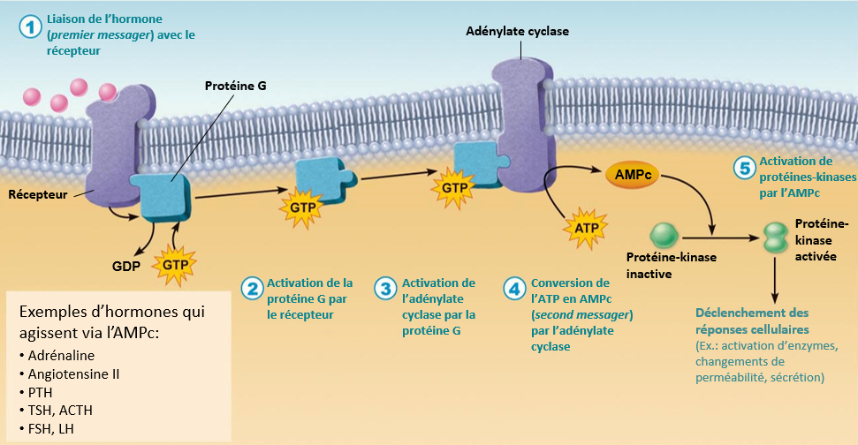
- Arrivée de l’hormone
- Production de GTP qui va produire une protéine G
- Protéine G active l’adénylate cyclase
- L’adénylate cyclase convertit l’ATP en AMPc
- L’AMPc produit les protéines kinases

Action des hormones liposolubles (se lient à des récepteurs situés à l’intérieur des cellules cibles)
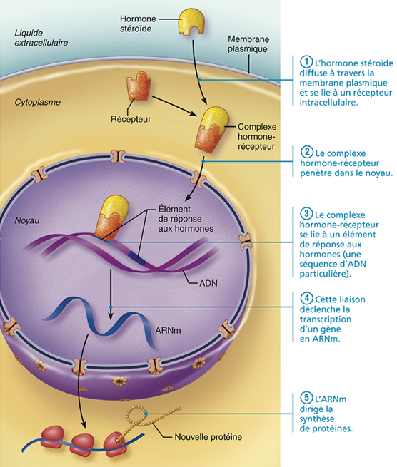
Gène : Segment d’ADN qui va mener à la formation d’un peptide donné
Quelles hormones sont mieux adaptées pour :
- Réponse rapide? Hydrosolubles (rapide et de courte durée)
- Réponse prolongée? Liposolubles (lente et de longue durée)

Régulation de la libération d’hormones
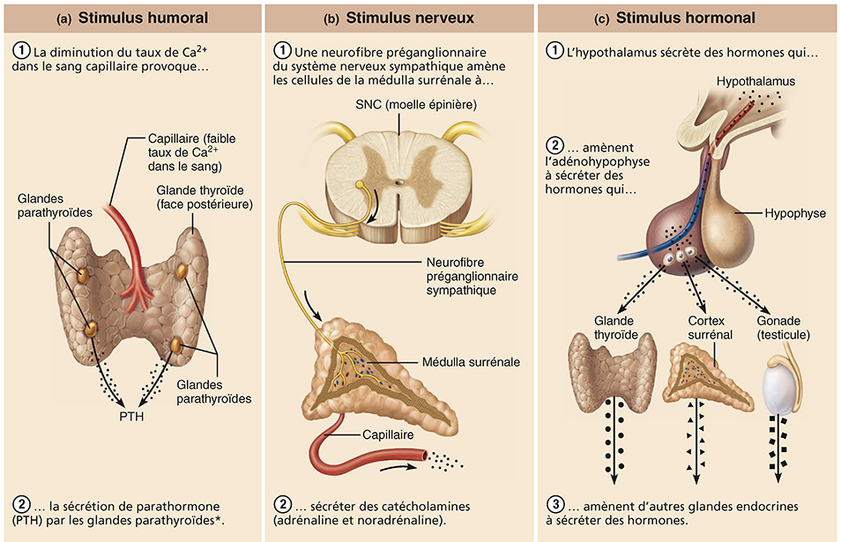

L’axe hypothalamo-hypophysaire

Anatomie de l’hypophyse
- Petite structure en forme de pois
- Relié à l’hypothalamus par une petite tige : infundibulum
- Constituée de 2 lobes :
  - Lobe postérieur (25%) = Neurohypophyse
    - Composé de tissu nerveux
    - Contient des terminaisons axonales dont les corps cellulaires sont dans l’hypothalamus
      - Leurs axones forment le tractus hypothalamo-hypophysaire
    - Sécrète 2 hormones :
      - Hormone antidiurétique (ADH)
      - Ocytocine
  - Lobe antérieur (75%) = Adénohypophyse
    - Composé de tissu glandulaire
    - Relié à l’hypothalamus par le système porte hypothalamo-hypophysaire
      - Système porte : système sanguin qui amène le sang d’une structure à une autre
      - Hypothalamus jusqu’à l’adénohypophyse
Pourquoi est-ce que l’ablation de la neurohypophyse n’entraîne pas de conséquences à long terme?
Au départ, il faudrait donner les 2 types d’hormones au patient (ADH et ocytocine). Ensuite, les terminaisons nerveuses sont capables de se régénérer et de redevenir fonctionnel.
L’adénohypophyse est irréversible.

Hormones de la neurohypophyse
- Produites par des neurones dont les corps cellulaires sont dans l’hypothalamus
- Emballées dans des vésicules et acheminées par le tractus hypothalamo-hypophysaire
- Libérées dans la circulation sanguine par exocytose
Hormone antidiurétique (ADH) | Reins : conserve l’eau du corps en stimulant la réabsorption de l’eau par les reins  Vaisseaux sanguins : augmente la pression sanguine par constriction des vaisseaux | Contrôlée par des osmorécepteurs de l’hypothalamus qui sécrètent l’ADH  Libérée lors de l’élévation de l’osmolarité sanguine ou de la diminution de la pression sanguine  RÉTRO-INHIBITION
Section 4. Le sang
Caractéristiques
- Seul tissu liquide du corps (tissu conjonctif)
- Couleur rouge écarlate (riche en O₂), Rouge sombre (pauvre en O₂)
- Plus dense et visqueux que l’eau
- PH=7,35-7,45
- Température=38°C
- 8% du poids corporel (4-5L chez la femme, 5-6L chez l’homme)

Fonction du sang
- Hématocrite : % en volume occupé par les érythrocytes (45%)
    - = volume GR/volume total
    - Érythrocytes sont denses
    - Plasma est moins dense
- Distribution (transport)
- Régulation
  - Température
    - Distribution
    - Conservation
    - Dissipation de la chaleur
  - PH (tampons du plasma : base ou acide qui s’oppose au changement de PH)
    - Protéines, Bicarbonate, Phosphate
- Protection
  - Prévention de l’hémorragie (hémostase)
  - Prévention des infections

Le plasma sanguin
- Liquide visqueux de couleur jaunâtre (90% d’eau, beaucoup de solutés)
- Contient :
  - Protéines : produites par le foie
    - Albumine : environ 60% de toutes les protéines
      - Transporteur de substances non spécifiques
      - Tampon de PH important
      - Important contributeur à la pression sanguine
    - Globulines :
      - Alpha et bêta : transporteurs de diverses substances
      - Gamma : anticorps produits par les plasmocytes
  - Électrolytes
    - Cations Na⁺ (le plus abondant)
    - Anions Cl⁻ (le plus abondant)
  - Nutriments
    - Glucose
    - Acides aminés
    - Lipides
    - Vitamines
  - Gaz respiratoires (O₂ et CO₂)

Érythrocytes (Globules rouges)
Structure des érythrocytes
- Disque biconcave (grand rapport surface/volume)
- Très flexible (passe dans les capillaires sanguins)
- Aucun noyau
  - Ne peuvent pas se reproduire
  - Ne peuvent pas faire de synthèse de protéines
- Sans mitochondries
  - Génèrent l’ATP de façon anaérobique
Fonctions
- Transporter le O₂ des poumons aux tissus
- Transporter le CO₂ des tissus aux poumons
Structure de l’hémoglobine
- 1 groupement globine
  - Constitué de 4 chaînes polypeptidiques (2 alpha et 2 bêta)
  - Chaque chaîne contient 1 groupement hème
- 1 groupement hème
  - Structure en anneau avec un ion Fe²⁺ en son centre
  - Chaque Fe²⁺ peut se lier réversiblement à une molécule de O₂
  - 4 O₂ par hémoglobine
Oxyhémoglobine (Hb-4O₂) | Désoxyhémoglobine (Hb) | Carbhémoglobine (Hb-CO₂)
Hémoglobine liée à O₂ | Hémoglobine sans O₂ | Hémoglobine liée au CO₂

Production des éléments figurés
- Hématopoïèse : Production des cellules sanguines dans la moelle osseuse rouge
- Hémocytoblaste : Cellules souches de tous les éléments figurés
- Érythropoïèse : Production des globules rouges
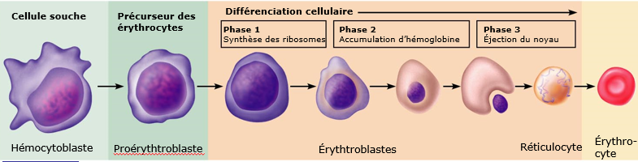
- Réticulocytes
  - Jeunes érythrocytes
  - Sans noyau
  - Contient encore le RE rugueux et ribosomes)
  - Atteignent leur maturité après 1 à 2 jours
  - Permet de voir combien de GR sont en santé
- Durée de l’érythropoïèse : 5 à 7 jours
- Vitesse de la production d’érythrocytes : 2,5 millions par seconde (perte du même nombre)
Érythropoïétine
- Glycoprotéine produite principalement par les reins (90%) et le foie
- Hypoxémie : Stimulus de la production de l’EPO
  - Manque d’O₂
  - Si ↓ O₂, EPO ↑
  - Si ↑ O₂, ↓ EPO
- EPO peut diminuer de moitié la durée de l’érythropoïèse (3 jours)

Trois jours après être allé donner du sang à une clinique de sang, quel devrait être le taux plasmatique de?
- Globules rouges : Diminué
- EPO : Élevé
- Réticulocytes : Augmenté

Cycle de vie des érythrocytes
- Durée de vie : environ 120 jours (4 mois)
  - Car ne peut pas former ses propres protéines
- Les vieux érythrocytes sont détruits par des macrophagocytes présents dans :
  - Rate
  - Foie
  - Moelle osseuse rouge
- Besoins nutritionnels de l’érythropoïèse :
  - Le plus haut taux de production de toutes les cellules
  - Matériaux nécessaires :
    - Acides aminés, lipides, glucides
    - Fer
    - Vitamine (B₁₂), acide folique
      - Requis pour la synthèse d’ADN
- Destinée et recyclage de l’hémoglobine
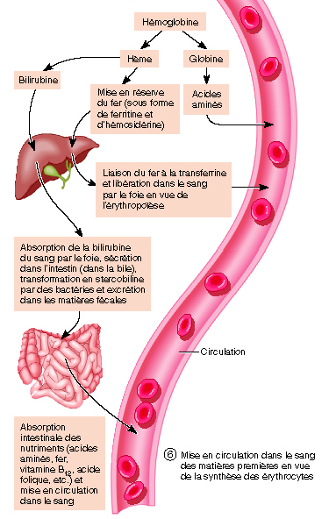 | Hémoglobine = Hème + Globine  Globine = Acides aminés (circulation)  Hème = Bilirubine + Fe²⁺  - Bilirubine : jaune, libéré par les macrophagocytes  - Se lie à l’albumine pour être transporté au foie  - Sécrété par l’intestin  - Fe²⁺  - Transporteur de Fe = transferrine  - Emmagasineur de Fe = ferritine

Hémostase
Plaquettes
- Fragments des mégacaryocytes
- 1/10 de la grosseur d’un érythrocyte
- Aucun noyau (Durée de vie : 5 à 10 jours)
- Contient des mitochondries, ER, lysosomes, glycogène, filaments d’actine et de myosine

Formation des plaquettes (Thrombopoïèse)
Centre de régulation : Foie
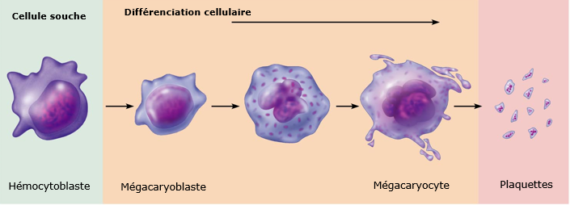
Hémocytoblaste --> Cellule souche myéloïde --> Mégacaryoblaste --> Mégacaryocyte --> Plaquettes
- Mégacaryocyte : Cellules très grosses qui se fractionnent pour former des plaquettes
  - 1 à 2 millions de plaquettes par seconde
- ↑ TPO, ↑ formation des plaquettes
- ↓ TPO, ↓ formation des plaquettes

Hémostase
- Séquence de réactions qui arrêtent le saignement
Spasme vasculaire | -Constriction des vaisseaux  -0 à 60 secondes, mais transitoire (prend 1 heure au total)  -Déclenché par :  - Médiateurs chimiques libérés par les cellules endothéliales et les plaquettes  - Réflexes nerveux  -Très important pour les vaisseaux sanguins importants (veines, artères) | 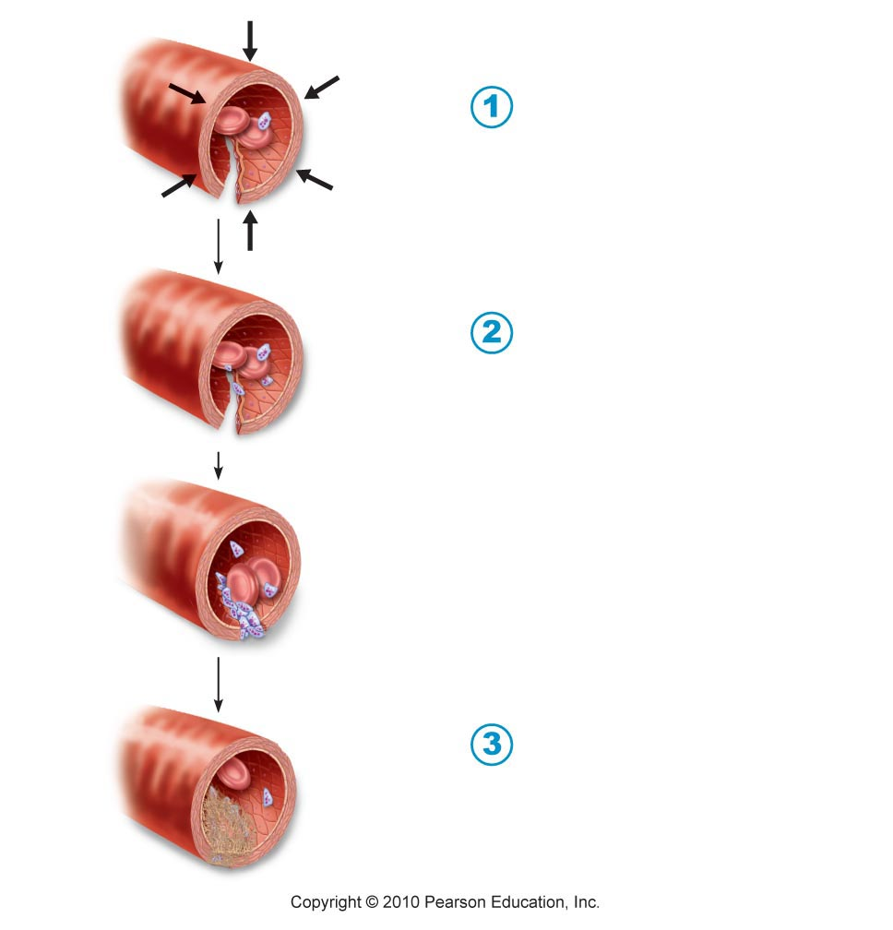
Formation du clou plaquettaire | -Accumulation des plaquettes  -Déclenché lorsque les plaquettes sont en contact avec les fibres collagènes du tissu conjonctif  1. Adhésion des plaquettes  - Les plaquettes se collent aux fibres de collagène  - Activation des plaquettes et agrégation  - Activation  - Sérotonine : augmente les spasmes vasculaires  - ADP : déclenche l’agrégation  - Thromboxane A₂ : stimule la vasoconstriction et l’agrégation  - Agrégation  - Plaquettes s’approchent les unes des autres et se collent ensemble  - ADP et TXA₂ : active les plaquettes  -Le clou plaquettaire est circonscrit à cause de la présence d’inhibiteurs : les cellules épithéliales saines  -Rétro activation  -Environ 5 minutes
Coagulation | -Transformation du sang en substance gélatineuse  -10 minutes  - Formation de l’activateur de la prothrombine  - Résultat d’une cascade de réactions  - Conversion de la prothrombine en thrombine  - Catalysée par l’activateur de la prothrombine.  - Prothrombine: protéine produite par le foie.  - Thrombine: provient du clivage de la prothrombine par son activateur.  - Conversion du fibrinogène en fibrine  - Réaction catalysée par la thrombine.  - Fibrinogène: protéine produite par le foie; soluble.  - Fibrine: molécules insolubles. Emprisonnent les plaquettes et le plasma pour former un caillot gélatineux.

- Thrombine : Joue un rôle crucial
- Fibrinogène : Le plus abondant
- Fibrine : Fibres collantes

Formation de l’activateur de la prothrombine
Voie intrinsèque | Voie extrinsèque
Déclenché par le contact du facteur XII et des plaquettes avec le collagène | Déclenché par un complexe de facteurs  -Facteur tissulaire : libéré par les cellules endommagées de la paroi du vaisseau

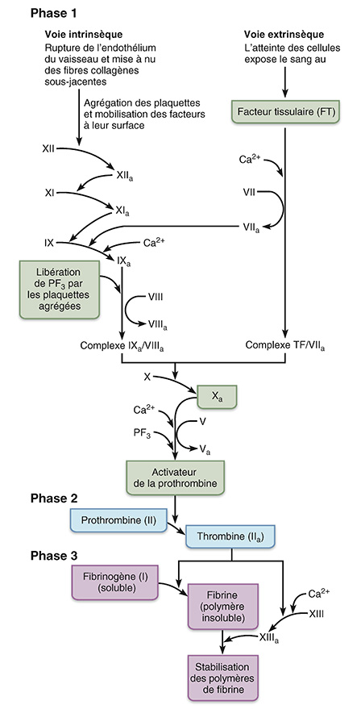 | -Une fois la protéine plasmatique activée, on ajoute un a à son chiffre romain.  -Nommées selon leur découverte  -Thrombine: facteur central de la cascade de coagulation; responsable de 3 types majeurs d’actions  - Activation des composantes en aval de la cascade de coagulation:  - Catalyse la formation de fibrine à partir du fibrinogène  - Active le facteur XIII  - Rétroactivation à plusieurs niveaux en amont:  - Peut catalyser la formation des facteurs Va, VIIIa, et de la thrombine elle-même  - Influence sur l’hémostase:  - Puissant activateur des plaquettes  - Cause la libération par les cellules endothéliales de plusieurs activateurs et inhibiteurs de l’hémostase.  - La synthèse par le foie de la prothrombine requiert la vitamine K.  - Facteur X: premier facteur commun des voies extrinsèque et intrinsèque  - Facteur XIII: forme des liaisons avec la fibrine (augmente la résistance du réseau de fibrine)  - Facteurs de la voie intrinsèque impliqués dans les hémophilies:  - Déficience en facteur VIII entraîne l’hémophilie A  - Déficience en facteur IX entraîne l’hémophilie B  - Déficience en facteur XI entraîne l’hémophilie C

Quel est l’avantage physiologique des réactions en cascade?
Effet amplificateur
Pourquoi la voie extrinsèque est plus rapide?
Implique moins d’intermédiaires
Pourquoi l’hémophilie C est moins grave que les autres?
C’est le facteur XI qui est touché. La voie extrinsèque peut encore activer la voie intrinsèque par un intermédiaire.

